**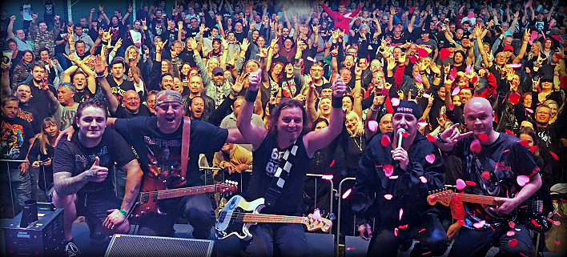**

**Britská heavy metalová legenda, která jako jediná z původních několika desítek kapel**

**nové vlny britského heavy metalu, dokáže i v dnešní době vyprodávat stadióny a**

**prodala již cca 80 miliónů desek a stále patří mezi jedničku světového rocku.**

**V současné době by mohlo být slovo heavy metal spojováno výhradně s touto partou.**

**V našich silách je co nejlépe napodobit tuto legendu Iron Maiden a to nejen po hudební stránce, ale i po vizuálním projevu a dopřát tak fanouškům i všem rockově založeným**

**lidem skvělou zábavu na našem vystoupení.**

**Tímto Vám chceme nabídnout svou hudební produkci**

**a vše co k pořádné show patří.**

**Rádi se zastavíme a uděláme pro Vás maximum.**

**Revivalová kapela IM MORAVIA je kritiky**

**uznávaná jako nejlepší revival v ČR / SR.**

**Pokud máte zájem o náš koncert, nebojte se nás kontaktovat!**

**Jestli bude v našich silách, jak časově, tak vzdálenostně**

**toto přání splnit, rádi Vám jej splníme.**

**Mob: +420/ 603 752 866** [**lubosvrsek@seznam.cz**](mailto:lubosvrsek@seznam.cz)**www.iron-maiden-revival.cz**

\*\*\*\*\*\*\*\*\*\*\*\*\*\*\*\*\*\*\*\*\*\*\*\*\*\*\*\*\*\*\*\*\*\*\*\*\*\*\*\*\*\*\*\*\*\*\*\*\*\*\*\*\*\*\*\*\*\*\*\*\*\*\*\*\*\*\*\*\*\*\*\*\*\*\*\*\*\*\*\*\*\*\*\*\*\*

**SESTAVA:**

**Franta Kašpar–vocal**

**Luboš (vršek) Vršanský – bass guitar**[**Honza Gunčík- bicí**](javascript:__doPostBack('ctl00$mainContent$lnkTomas',''))

[**Bohdan Mrtvý - sólová kytara**](javascript:__doPostBack('ctl00$mainContent$lnkPetr',''))[**Jarda Fober- sólová kytara**](javascript:__doPostBack('ctl00$mainContent$lnkZdenek',''))

**Repertoár: cca 50 -100 minut**

ACES HIGH

TWO MINUTES TO MIDNIGHT

Thewicker man

Bequickorbedead

Thetrooper

Theevilthatmen do

Wastedyears

Man On TheEdge

Brave New World

Wasting love

ChildrenOfTheDamned

TearsOfTheDragon

Rainmaker

Running Free

Iron Maiden

Run to thehills

Thenumberofthebeast

Hallowedbethyname

Fearofthedark

TEARS OF THE DRAGON

CAN I PLAY WITH MADNESS

Stage plán:

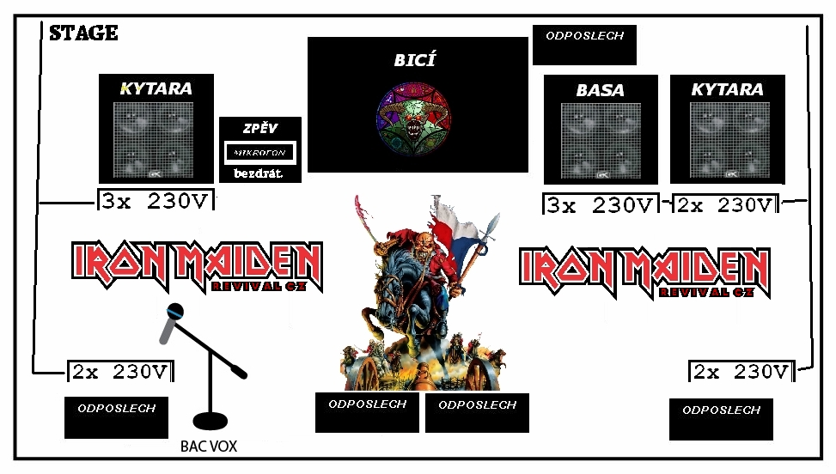

**Mob: +420/ 603 752 866** [**lubosvrsek@seznam.cz**](mailto:lubosvrsek@seznam.cz)**www.iron-maiden-revival.cz**

ODKAZY: kde nás také najdete:

[facebook_baner.jpg](https://www.facebook.com/IronMaidenRevival/)

https://www.facebook.com/IronMaidenRevival/

[](https://www.youtube.com/channel/UC5Um1y3Sut0-aIglPGHRu9g)

https://www.youtube.com/watch?v=LVEKb0QT4Xg

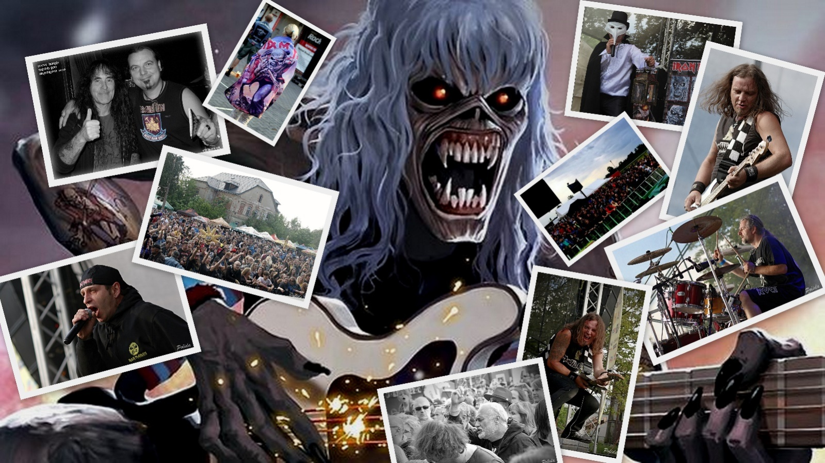



**Mob: +420/ 603 752 866** [**lubosvrsek@seznam.cz**](mailto:lubosvrsek@seznam.cz)**www.iron-maiden-revival.cz**